Fiche d’évaluation à rendre avec chaque travail plastique (à reprendre à chaque fois)

Pas de fiche = pas de note
1) Engagement (investissement) dans un projet en relation avec le sujet, pertinence des moyens et des démarches | ………/ 2 points
2) Capacité à produire, à expliquer des opérations plastiques, des savoir-faire. | ……… / 5 points
3) Capacité à décrire, analyser et mettre en relation ses démarches avec le champ artistique et les œuvres en référence vues en classe et personnelles - vocabulaire spécifique précis. | ……… / 5 points
4) Capacité à verbaliser, à développer un point de vue critique et à échanger. | ……… / 3 points
5) Dispositif de présentation explicité et pertinent | ……… / 5 points
TOTAL sur 20 points :
Remarques (de votre professeur) pour une amélioration possible :

Titre de votre travail : Savoir c’est pouvoir

Ma démarche, Mes idées  Mes intentions  Pourquoi ai-je fait ce travail ?  Vocabulaire plastique à savoir utiliser | L’art c’est une manière de parler, de critiquer et aussi de dénoncer. Ici, je voulais parler du capitalisme, représenté par les importantes pièces de 2 euros gravées dans l’argile, qui nous oppriment et tuent notre solidarité, à travers le peuple écrasé taillé en bas-relief dans de la cire. Pour montrer que ce crime est caché, j’ai fait une sculpture en ronde-bosse, permettant de voir à un certain angle que le tas de pièces et à un autre de voir les personnes écrasées.  Mes premières idées étaient de jouer sur le mot « lumière », c’est-à-dire que je voulais installer une lumière derrière la cire pour que l’on ne voit les personnages que quand la lumière est allumée. La lumière représenterait alors la connaissance et quand elle était éteinte c’est l’obscurantisme, l’ignorance. C’est pour cette transparence que j’avais choisi la cire.
Point(s) du programme et problématique traité(s)  À reprendre sur la fiche de cours  Expliquez ce lien | Comment associer des matériaux hétérogènes en sculpture ?  - Matières premières de l’œuvre : états et usages de la matière dans une création plastique…  - Caractéristiques physiques et sensibles de la matière et des matériaux : potentialités plastiques de la rigidité, souplesse, élasticité, opacité, transparence, fluidité, épaisseur, densité, poids, fragilité…  - Modalités et effets de la transformation de la matière en matériaux : matières et matériaux transformés, fabriqués, amalgamés dans une visée artistique…  - Matériaux de la couleur et couleur comme matériau de l’œuvre : exploitation de la matière colorée, aspects sensoriels, rapports à la perception, à l’espace…  J’ai utilisé la cire comme semi-socle car elle va porter les pièces et comme sculpture, j’y ai taillé deux personnages en bas-relief ; de l’argile sèche et taillée pour former des pièces de monnaie ; du carton peint en noir entre la cire et l’argile. Cet assemblage est blanc translucide ( la cire ), noir ( le carton ), gris ( l’argile ).
Relation(s) de mon travail avec au moins une œuvre au programme et d’autres proposées dans le cours et personnelles. Expliquez ces liens | Je pense que ma sculpture à une relation avec les personnages en cire de l’artiste Urs Fisher. Il fait des sculptures puis allume la mèche et les laisse fondre entièrement.  La relation est la matérialité qui est la cire, la sienne comme la mienne sont faite de cire.  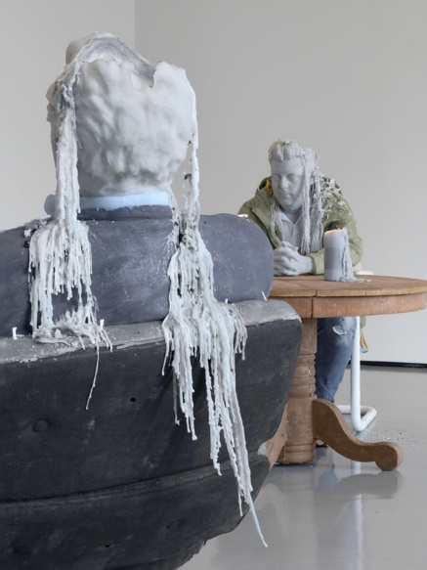
Analyse plastique de l’œuvre au programme choisie (sous forme de mots clés et/ou de croquis pour la mémoriser)
Analyse plastique de mon travail
Vocabulaire plastique à savoir utiliser pour faire une analyse et pas une simple description de ce que l’on voit déjà !
Citation(s) d’un artiste, auteur, critique, penseur, théoricien, … en lien avec votre travail. Expliquez ce lien et précisez qui est la personne citée. | « Si tu trembles d’indignation à chaque injustice, alors tu es un de mes camarades. »  Ché Guevara, ( 1928-1967) révolutionnaire, contre le capitalisme.  Le capitalisme est une injustice car c’est basé sur le développement de la richesse de quelques personnes. J’ai fait ce projet pour dénoncer la capitalisme, pour montrer son injustice.
Lien avec votre thématique : fil conducteur de votre projet artistique regroupant vos travaux plastiques. Expliquez ce lien.
Dispositif de présentation imaginé (en croquis ou en photographie). Expliquez vos choix. | Je pensais mettre mon projet au milieu d’une pièce pour que les visiteurs puissent tourner autour car il est en ronde-bosse.
Vignette en photographie ou croquis de votre travail seul et mis en scène (scénographié, exposé) ou lien vers Googledrive, OneDrive, lien YouTube, …

